平面向量基本定理（2）

**一、课前巩固：**

**1**．**平面向量基本定理：**如果是同一平面内的两个 的向量，那么对于这一平面内的 向量，有且只有一对实数，使 .

2、已知表示。

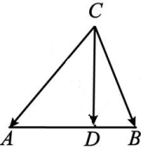3、在△ABC中,已知D是AB边上的一点,若 $\vec{AD}$*=*2 $\vec{DB}$, $\vec{CD}$*= $\frac{1}{3}\vec{CA}$*+ $\vec{CB}$,则实数等于()*.*

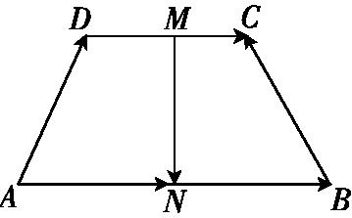A. $\frac{1}{2}$ B. $\frac{1}{3}$ C. $\frac{2}{3}$ D. $\frac{3}{2}$

第3题 第4题

4、如图,已知在梯形中,∥,且,,分别是的中点,设 $\vec{AD}$ =, $\vec{AB}$ =,试以,为基底表示 $\vec{DC}$, $\vec{BC}$, $\vec{MN}$*.*

5、设D为△ABC所在平面内一点, $\vec{BC}$ =3 $\vec{CD}$,设=,=则 $\vec{AD}$*=　　　　.*

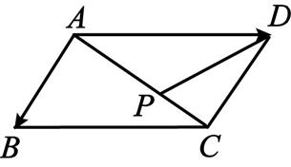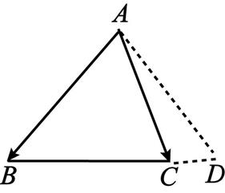

第5题 第6题

6、如图,在平行四边形中, $\vec{AB}$*=*, $\vec{AD}$*=*, $\vec{AP}$*=*2 $\vec{PC}$,则 $\vec{PD}$*=　　　　.*(用,表示)

1. 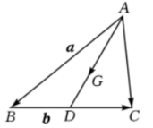**典例剖析：**

例1、边上的中线，的重心（三角形中线的交点），求。

变式1：为的重心，，以

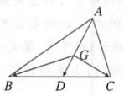

变式2、为的重心，求证：

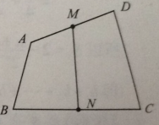

1. 四边形中点，设，求证：

练习1：设分别是四边形的对角线的中点，并且不是共线向量，试用基底表示。

练习2、如图：平行四边形的两条对角线交于点是任意一点，

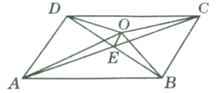求证：

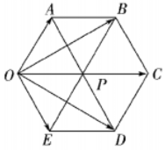三、课后练习：

1、正六边形且，

以为基底，表示

2、在ΔABC中,,三边BC,CA,AB的中点依次为D、E、F,则 .

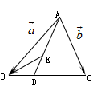3、在ΔABC 中,,若试用基底表示

4、 设是ΔABC三边上的点，它们使，

若，试用表示.

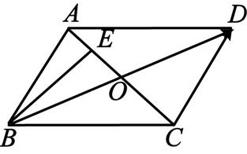

5、如图,在平行四边形ABCD中,AC,BD相交于点O,E为线段AO的中点,

若 $\vec{BE}$ =λ $\vec{CD}$ +μ $\vec{BD}$ (λ,μ∈R),则λ+μ=　*.*

6、已知为平行四边形的对角线，，试以为基底，表示

1. 在平行四边形ABCD中,已知，试用为基底表示。

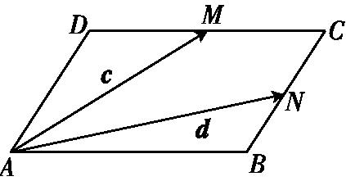

1. 设D,E分别是△ABC的边AB,BC上的点,AD= $\frac{1}{2}$ AB,BE=BC*.*若=λ1+λ2

(λ1,λ2为实数),则λ1+λ2的值为*.*